【处世之道】
唯灵魂不可征服
（一院陈思华推荐，2013年9月8日）

推荐理由：谈起第一位黑人总统大家都会立刻想起曼德拉，而他让人敬仰的特别是出狱后仍然能够异常积极乐观的态度，正如他所说的，如果内心仍然保留着怨恨那么自己就等于一直生活在狱中，就像日常生活里面如果不能够排解内心对失败的难过就永远生活在过去，无法往前走。只有内心有不屈不挠的灵魂，生活才能够一直走下去。
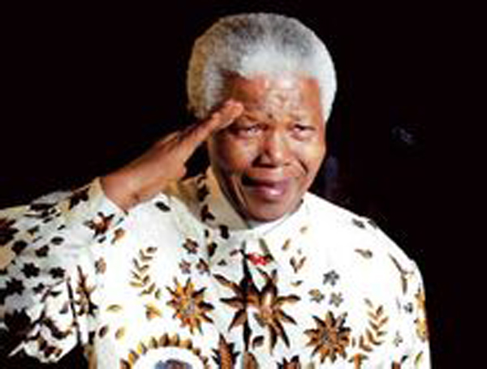
纳尔逊·曼德拉，领导废除种族隔离制度的南非国父，名满天下的诺贝尔和平奖得主，在我们这个众声喧哗的时代受到最高程度和最大规模集体敬仰的人物。
2013年7月18日是曼德拉95岁寿辰，但半年来已多次传出其病危的消息，人们为他祈祷，同时内心在逐渐接受他终将离去的事实。
对曼德拉的赞颂汗牛充栋。对他自己，唯已故香港歌手黄家驹的《光辉岁月》最具直抵内心深处的力量。无论何时何地歌声响起，纵不能再如年轻时那般心潮澎湃，眼底总有一点热意和泪意。据说，当年曼德拉请人将歌词译成英文，听罢潸然泪下。
黄家驹1990年3月创作《光辉岁月》，当时曼德拉刚刚出狱一个月。从1962年8月再度被捕到1990年2月重获自由，从44岁到71岁，他服刑27年，被单独关在荒凉海岛监狱的一间狭小牢房里，屡遭看守虐待。因长时间在烈日下的采石场做苦工，他的眼睛从此受不了强光刺激。
“钟声响起归家的讯号/在他生命里仿佛带点欷歔/黑色肌肤给他的意义/是一生奉献肤色斗争中……”
为了理想和信仰，激昂慷慨，坚贞不屈，这样的仁人志士古今中外不算罕见。难得的是曼德拉不仅有理想和信仰，而且有平和的理性。
1964年被判终身监禁时，他在法庭上发表了长达4个小时的演讲，神情镇定——“我怀有一个建立民主和自由社会的美好理想，在这样的社会里，所有人都和睦相处，有着平等的机会。我希望为这一理想而活着，并去实现它。但如果需要的话，我也准备为它献出生命。”
1990年2月，他在全世界的欢呼声中重获自由，态度甚至更加平静：“当我走出囚室迈向通往自由的监狱大门时，我已经清楚，自己若不能把痛苦与怨恨留在身后，那么其实我仍在狱中。”他以善良和宽恕，作为新南非国家团结的黏合剂。
疲倦的双眼带着期望，残留的躯壳亦能继续迎接光辉岁月。黄家驹的歌词仿佛神奇的预言。多数人一生的华彩乐章早早、草草终止于青壮年时代，但曼德拉不然，为废除种族隔离制度而进行的斗争、72岁之前的年轮，不过是他的前半生。
后半生里，曼德拉赢得1994年大选，成为南非历史上首位黑人总统。尽管被批评任内虽重视人民却忽视政策，但谁都不能否认他的功绩——主导后种族隔离时代南非的民族和解与政治转型，实现政治权力的稳定交接。他确无一双魔术之手，不能帮助国家和同胞立竿见影地摆脱贫困、犯罪和种种社会问题，但他对待权力的姿态和对制度的建设，保障了南非作为多种族、多部族共处的彩虹国度内部的持久和平。
上世纪90年代，是整个非洲大陆从一党制向多党制选举大规模转轨的时代，五六十年代民族独立运动中涌现的非洲领导人，鲜有主动挂冠求去者；而在多党制选举中上台的首批新生代领导人中，处心积虑再三谋求连任者比比皆是。
曼德拉却是异数。1999年首个总统任期届满时，他若想连任易如反掌，但他果断宣布退休。这个愿意为信仰把牢底坐穿的人，不愿意为权力而多恋栈一天。他用前半生证明了自己威武不能屈，又用后半生践行了富贵不能淫。世人趋之若鹜的权力名利，于他竟果然如浮云。
独对铁窗的漫漫岁月里，曼德拉时常念诵19世纪英国诗人威廉·亨利在病榻上创作的诗篇《不可征服》，末段俨如誓言：“命运之门何其狭窄，不要紧/刑罚折磨何其严酷，没关系/我是自己命运的主宰，我是自己灵魂的统帅。”
谁的一生不曾经过彷徨的挣扎？而风雨中始终抱紧自由，囹圄中坚信可改变未来，问谁又能做到？
缤纷色彩闪出的美丽，是因它没有分开每种色彩。在人性的光谱里，曼德拉一生所添颜色，何等绚烂，耀人眼目。
（推荐者注：本文来自好读者吧网站，发布于:2013年7月23日，作者：徐剑梅。）
（注：学校关工网站刊发时间：2013年9月13日。）

